Клёнин Егор
1 группа
Лабораторная работа № 14
ИЗУЧЕНИЕ ЛЮМИНЕСЦЕНЦИИ РАСТВОРОВ

- Цель работы: ознакомиться с люминесцентной установкой и методом измерения люминесценции и степени поляризации; изучить основные законы люминесценции.

- Схема:
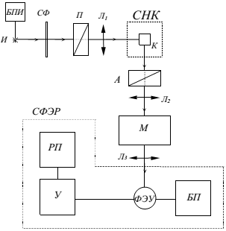
- Упражнение 1. Проверка закона независимости спектра флуоресценции от длины волны возбуждающего света.

- Упражнение 2. Измерение степени поляризации флуоресценции.

- Вывод:
- Форма спектра флюоресценции не зависит от частоты возбуждения.
- Степень поляризации увеличивается с ростом вязкости раствора. Вероятно это связано с тем, что в более вязком растворе молекулы менее подвижны, и за время между поглощением и излучением кванта света молекула не меняет существенно своего положения.

